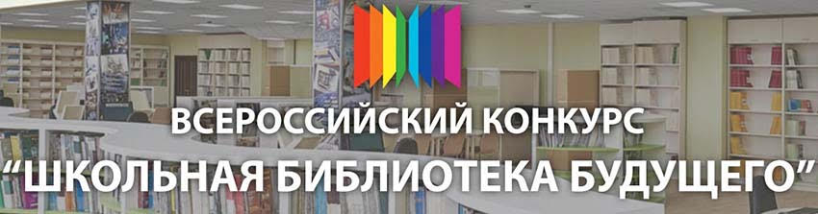
Друзья, вот и завершился Всероссийский конкурс «Радуга-ЛИК. Школьная Библиотека Будущего» и 9 июня в МДЦ «Артек» были подведены его итоги.

Если говорить о статистике, то мы получили 68 заявок на участие. Из 68 школ поисковую строку дискавери-сервиса БИБЛИОПОИСК (обязательное условие для участия в конкурсе) интегрировали в свои сайты 60 участников. Из них 15 (мы ведём статистику) действительно использовали БИБЛИОПОИСК в течение учебного года. И, что характерно, именно 15 участников вели активную деятельность согласно положению о конкурсе в течение всего учебного года. 15 школьных библиотек:

СОШ №13, г. Бердск, Новосибирская обл.
МАОУ «Гимназия «Вектор», Г. Зеленоградск, Калининградская обл.
Именьковская СОШ, с. Именьково, Республика Татарстан
СОШ №15, г. Феодосия, Республика Крым
Гимназия №210 «Корифей», г. Екатеринбург
СОШ №72, г. Лесной, Свердловская обл.
СОШ №1, «Школа Сколково-Тамбов», г. Тамбов
СОШ №5, г. Тобольск, Тюменская обл.
СОШ №112, г. Трёхгорный, Челябинская обл.
Гимназия №45, г. Комсомольск-на-Амуре, Хабаровский край
Гимназия №1540, г. Москва
ЯСШ №7 им. Нади Лисановой, г. Ялта, Республика Крым
МАОУ «Гимназия», г. Чернушка, Пермский край
Лицей №22, пгт Бачатский, г. Белово, Кемеровская обл.
СОШ №2 с уиоп, г. Лысьва, Пермский край

Наверное, именно об этих библиотеках и библиотекарях, их представляющих, имеет смысл говорить, как об участниках конкурса, ибо подавляющее большинство ограничилось оформлением заявки и парой-тройкой мероприятий. Конечно, не может быть, чтобы в остальных библиотеках в течение учебного года ничего не происходило, но мы можем судить только о тех событиях, которые публиковались в соцсетях ВКонтакте и Facebook с хэштегом #РадугаЛикШББ.

Прежде всего надо сказать, что все активные участники конкурса — большие молодцы! Мы увидели людей, которые — каждый своим методом — но пытаются раздвинуть привычные горизонты. Мы очень надеемся, что это стремление сохранится и на будущий, и на все последующие годы. Также весьма отрадно, что школьные библиотекари, участники конкурса, не только познакомились друг с другом, но и активно общались, обменивались опытом, и мы уверены, — теперь уж точно не потеряют друг друга из поля зрения. Пожалуй, это самое ценное!

С основными событиями конкурса можно познакомиться на странице: https://konkurs.raduga-lik.ru, здесь же мы представим только победителя. Точнее – победителей.

Уже в мае, когда мы стали регулярно собираться и обсуждать деятельность участников конкурса, на главный приз претендовало как минимум 5 библиотек, и каждой из них было бы справедливо этот приз отдать. В итоге мы не смогли выбрать одного победителя и решили, что победителей будет двое.
Это:
Библиотека МБОУ СОШ №2 с уиоп, г. Лысьва, Пермский край, педагог-библиотекарь Светлана Орлова
Библиотека «У лукоморья» МБОУ лицей №22, пгт. Бачатский, г. Белово, Кемеровская обл., педагог-библиотекарь Анна Черных
Председатель жюри конкурса Лилия Борисова:«Библиотека Лысьвы делает акцент на метапредметности, способствуя гармоничному объединению полученной на уроках информации и формируя у учащегося целостное восприятие мира.
Библиотека Белово при формировании мировосприятия школьников опирается на художественную литературу как результат размышлений выдающихся писателей о цели и смысле существования человека и общества.
Результат работы обеих библиотек — формирование в детях нравственных ориентиров, душевное и духовное развитие личности. Целью конкурса был поиск библиотек, чья деятельность совпадает с нашим видением школьной библиотеки будущего, и эта цель достигнута — нам есть, с кем работать».
Производственное объединение «Радуга-ЛИК» приступает к реализации проектов новых библиотек в школах-победителях.
Кроме того, мы решили отметить ещё одну библиотеку. Это информационно-библиотечный центр МАОУ «Гимназия», г. Чернушка, Пермский край, педагог-библиотекарь Валентина Шашкина. За передовой подход к деятельности и активное участие в образовательных процессах библиотека гимназии г. Чернушка получит поощрительный приз — Пушкинскую премию на развитие ИБЦ.
Мы поздравляем победителей и призёра конкурса!
Несмотря на то, что производство библиотечной мебели — не самый прибыльный бизнес, и проведённый нами конкурс накладывает на наше производственное объединение определённую финансовую нагрузку, мы готовы помогать людям, которые ищут возможности, а не отговорки — таким, как участники конкурса «Радуга-ЛИК. Школьная Библиотека Будущего». Спасибо!

